**КММ «Шұбарағаш орта мектебі»**

**Ана өмірдің шуағы**

**1-4 сыныптар**

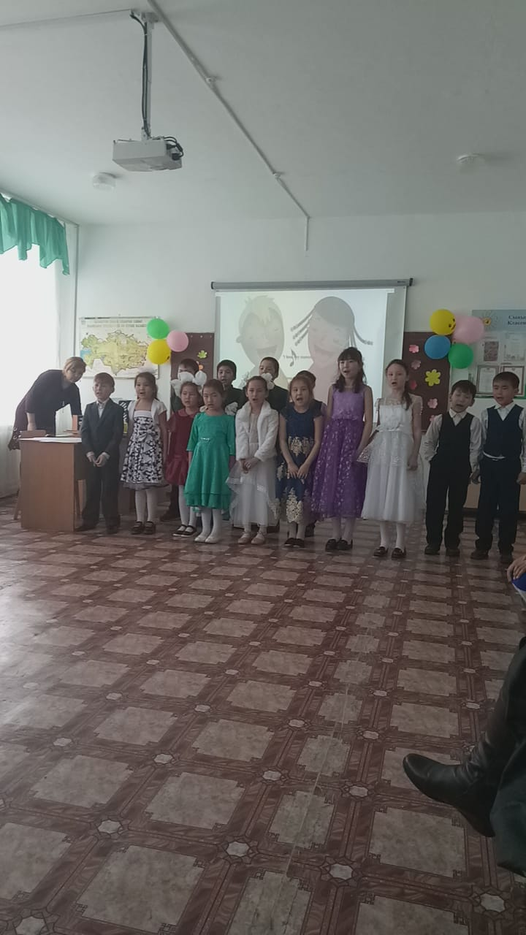

**Дайындаған:Дюсекова Ш.К**

**Жанаева Г.Е**

**2019ж**

**Аналар мерекесі (Ана - өмірдің шуағы)**

**1-жүргізуші:**  Құрметті асыл аналар, әжелер мен қыздар!  
Сіздерді  көктемнің алғашқы  айында еліміздің барлық жерінде тойланатын    
8-наурыз әжелер, аналар, қыздар мейрамымен шын жүректен құттықтаймыз.(слайд1)

**2-жүргізуші:** Сіздерге әлемнің нұрын, өмірдің гүлін, көктемнің шуағын тілейміз. Мына жарық дүниенің мәні де, сәні де сіздерсіздер!(слайд2)

**1-жүргізуші:** Ананың тілегі, ананың жүрегі, ананың махаббаты, ананың  ыстық құшағынан қасиетті  ештеңе жоқ. Ең ыстық күннің нұры да, ананның шапағат мейіріміне жетпейді.(слайд3)

**2-жүргізуші:** Анаңды Меккеге үш рет арқалап барсаң да, қарызын  өтей алмайсың. (слайд4)

**1-жүргізуші:** Иә, дұрыс айтасың. Біздің әрқайсымыз үшін өмірдегі ең жақын, ең әзиз жан ол – анамыз. (слайд5)

**2-жүргізуші:** Бүгінгі  8-наурыз –аналар мерекесіне арналған «Ана - өмірдің шуағы» атты мерекелік кешімізді ашық деп жариялауға рұқсат етіңіздер! Барлық өнеріміз аналар сіздер үшін. (слайд6)

**1-жүргізуші:** Бүгінгі мейрамда көктемдей көңіл сыйлайтын оқушыларымыздың аналарға арнап оқитын өлең шумақтарын қабыл алыңыздар(слайд.)

**2-жүргізуші:**  
Құлақтан кіріп, бойды алар,  
Әсем ән мен тәтті күй.  
Көңілге түрлі ой салар,  
Әнді сүйсең, меніңше сүй, –деп, Абай атамыз айтқандай оқушымыздың орындауындағы «Аяулы анашым» әнін,  қабыл алыңыздар.

**Ән «Аяулы анашым»  Інжу**

**Амина**«Ана» дейміз бәріміз де аңқылдап,

«Ана» дейді жас сәбиде жарқылдап.

Ана деген – бәйтерегі өмірдің,

Ана деген – алтын қазық, алтын бақ.

Ана деген – асыл жандар болаттай,

Ана деген – мөлдір жандар бұлақтай.

О, адамдар, қадірлей біл Ананы

Жат қылыққа ақыл-ойды тоқтатпай!

**Абылайхан**.Халқымызға билік айтар даналар,

Даналардың өзі анадан жаралар.

Жүрегінің бір бөлшегі – бала үшін,

Сізден жарқын адам бар ма, аналар!?

Балаға ең жақыны сіз ғой, ана,

Сіздің ыстық құшағының бізге пана.

Сіздерге теңестірер еш нәрсе жоқ,

Теңесе алар бір-ақ нәрсе – Отан ғана!

**Санжар**.Мен өзіңмен қайда болсам біргемін.

Махаббатың жүрегімде жүр менің.

Күн нұрындай жадырай бір күлгенің,

Қандай жақсы ортамызда жүргенің!

Ер жеткізіп, елге берген баласын

Ақылдысың, ардақтысың, данасың!

Қарайтыным – қас-қабағың бір сенің,

Қайратыңнан қайта көрме, анашым!

**2-жүргізуші:**Үкілі кәмшат, бүрмелі көйлек.  
Тұрғандай өзі, қимылсыз билеп,  
Иықтан шашып, төгіліп жерге,  
Күмісті шашбау, жарасып белге  –демекші, ендігі кезекте би «Гүлдер» 2 сынып  
**1-жүргізуші:**Дүние ойдан шығалы,  
Өзімді өзім ұмытып.  
Көңілім әнді ұғады,  
Жүрегім бойды жылытып, –дей отырып, ендігі кезекті әнге берейік.

**«Аққұсым» әні    2 сынып**

**2-жүргізуші:  
Ойын «Ананың алақанын сипап сезу»** Үш баланың көздерін жауып байлаймыз. Аналардың орны ауысқаннан кейін, балалар көздері байлаулы күйде барлық аналардың алақанының арасынан, өз анасының алақанын сипап сезу арқылы табу керек.

**1-жүргізуші:** Табиғат тауып келісім,

Жүректің мұзы ерісін.

Қуаныш кернеп ел ішін,

Аналар күні тойлансын!

**«Ақ мамам» әні Назым**

**2-жүргізуші:**Ана ол біздің елде ардақты адам,  
Кішісі де, үлкені де ардақтаған.  
Өзінің аяулысы да Отанын да,  
 «Ана» деп біздің халық текке айтпаған, –деп кезекті көрініске береміз.

**Көрініс «Әжесі мен немересі»  «Дүниеде не қымбат?»** **Амина, Абылайхан**

Немересі: -Әже деймін, әже,  
Сұрақ қойғым келеді сізге.  
Мен түсінбейтін бір жәйт бар.  
Түсіндірші соны бізге.  
Бірінші сұрағым сізге:  
Дүниеде не қымбат?  
Әжесі: -Адам қымбат, қалқам.  
Немересі: -Адамға не қымбат?  
Әжесі: -Бала қымбат, қалқам.  
Немересі :-Балаға не қымбат?  
Әжесі: -Ана қымбат, қалқам.  
Немересі: -Иә, десеңші әже!  
Түсінбеппін осы жайды.  
Тағы бір сұрағым бар сізге,  
Қатты мен жұмсақ жайлы.  
Әжесі: -Сұрай ғой, қалқам.Не сұрасаң да жауап берейін.  
Немересі: -Әже дүниеде не тәтті?  
Әжесі: Ананың сүті тәтті.  
Немересі: -Дүниеде не қатты?  
Әжесі: -Атаның жүрегі қатты.  
Қарағым, сауал қойдың көп маған.  
Бір ақыл айтайын саған  
Тату болса –ағайын жақын,  
Ақылшы болса-апайың жақын.  
Бауырмал болса-інің жақын,  
Алдыңа тартқан адал асың,  
Қимас жақын қарыңдасын.  
Немересі:-Түсіндім,  әже. «Дүниеде не қымбат екенін?» енді мен айтайын:  
Алтын ұяң - Отан қымбат,  
Құт берекең - атаң қымбат.  
Аймалайтын - анаң қымбат.  
Мейірімді - әжең қымбат.  
Асқар тауың - әкең қымбат.  
Бәрінен де ұят пенен ар қымбат!

**«Ақ дидарлы анашым» 2сынып**

**Ойын: «Гүл салу»**4-6 бала қатысады. Балалар бірінін сонынан бірі қырыннан тұрады. Сонында тұрған ойыншыға гүлдің суреті көрсетіледі.Ол суретті алдында тұрған баланың арқасында салады. Түсінген суреті алдындағы балаға салады. Ойын жалғасады, ең бірінші тұрған балаға дейін.Бірінші балаға жеткенше гүл өзгеріске ұшырайды.

**1-жүргізуші:**

Тіршілік шыққан күннен нәр алады,

Ананың ақ сүтінен жаралады.

«Анама» деп салған әні

Аналар, бір сіздерге арналады.

**«Анажан» әні 4 сынып**

**2-жүргізуші:  
Ойын  «Жылы сөздер».** Аналар өз балаларына берілген әріптерден басталатын жылы сөздер айтады.  
**1-жүргізуші:**

Жадырап тұр бүгінде берекеміз,

Бір тамшы білімді көл етеміз.

Еңбегіңіз әрдайым жемісті боп,

Құтты болсын бүгінгі мерекеңіз!

**Ағылшын тілінде ән 2-4 сынып**

**2-жүргізуші:** Тіршілік шыққан күннен нәр алады,

Ананың ақ сүтінен жаралады.

«Анама» деп салған әні

Аналар, бір сіздерге арналады.

**1-жүргізуші:**Жан анам, құттықтаймын мереке күніңмен,  
Көктемнің құлпыра бер нарт гүлімен.  
Өрлесін елдің берген бақыт бағы,  
Жазбасын шат көңілін ақ күніңмен, –деп, ендігі кезекте **«Мама» әні 3 сынып,** қабыл алыңыздар!

**2-жүргізуші:**Ардақты, аналар, әжелер мен апалар! Сіздерге осынау мерейлі мереке тек қана игі жақсылықтар әкелсін.

**1-жүргізуші:** Деңдеріңізге саулық, бала–шағаларыңызға амандық тілейміз. Жүздеріңізден күлкі қуаныш пен шаттықтың нұры кетпесін. Еңбектеріңіз табысты болып, шаңырақтарыңызға құт–береке дарысын! Аспанымыз ашық, мемлекетіміздің іргесі берік болсын! Осымен өздеріңізге арналған мерекелік кешіміз аяқталды. Қош, сау болып тұрыңыздар. Мерекелеріңіз құтты болсын, ардақты аналар!

Көрініс «Әжесі мен немересі»  «Дүниеде не қымбат?»

Немересі: -Әже деймін, әже,  
Сұрақ қойғым келеді сізге.  
Мен түсінбейтін бір жәйт бар.  
Түсіндірші соны бізге.  
Бірінші сұрағым сізге:  
Дүниеде не қымбат?

Әжесі: -Адам қымбат, қалқам.

Немересі: -Адамға не қымбат?

Әжесі: -Бала қымбат, қалқам.

Немересі :-Балаға не қымбат?

Әжесі: -Ана қымбат, қалқам.

Немересі: -Иә, десеңші әже!  
Түсінбеппін осы жайды.  
Тағы бір сұрағым бар сізге,  
Қатты мен жұмсақ жайлы.

Әжесі: -Сұрай ғой, қалқам.Не сұрасаң да жауап берейін.

Немересі: -Әже дүниеде не тәтті?

Әжесі: Ананың сүті тәтті.

Немересі: -Дүниеде не қатты?

Әжесі: -Атаның жүрегі қатты.